CUỘC THI Ý TƯỞNG KHỞI NGHIỆP
TRONG LĨNH VỰC CÔNG NGHỆ THÔNG TIN
“TECH STARTUP CHALLENGER 2026”

Tên dự án: FocusProof - Chứng chỉ Tập trung Thông minh & Xác thực
Thuộc lĩnh vực: Giáo dục
Công nghệ Thông tin / SaaS / Productivity Tools

CÁ NHÂN THỰC HIỆN: NGÔ BÌNH MINH - MSSV 524H0169

TP. Hồ Chí Minh, tháng 04/2026

Thông tin vắn tắt về các thành viên tham gia dự án (bắt buộc):
- Họ và tên: Ngô Bình Minh MSSV: 524H0169
- Khoa: Công nghệ Thông tin Sinh viên năm thứ: Hai
- Số điện thoại liên hệ: 0905484286
- Email: ngobinhminh2322006@gmail.com // 524H0169@student.tdtu.edu.vn
- Danh sách thành viên trong nhóm:
STT | Họ và tên | Khoa | Số điện thoại | SV Năm thứ …
1 | Ngô Bình Minh  (Cá nhân thực hiện) | Công nghệ Thông tin | 0905484286 | Hai

Tóm tắt dự án
- Ý tưởng chính:
FocusProof là Chrome Extension đo lường mức độ tập trung khách quan qua 3 tín hiệu (Camera + Activity + Tab) và xuất chứng chỉ PDF có QR + hash SHA-256 xác thực được — sản phẩm DUY NHẤT trên thị trường giúp người học và làm việc từ xa CHỨNG MINH sự tập trung của mình.
- Mô tả sản phẩm/dịch vụ và giá trị:
FocusProof gồm 3 thành phần: (1) Chrome Extension MV3 tích hợp Core Engine kết hợp MediaPipe BlazeFace cho phát hiện khuôn mặt, Activity Tracking cho bàn phím/chuột (IME-aware) và Tab/Screen Tracking realtime cho trình duyệt, đánh giá theo mục tiêu cá nhân (study, work, programming, video-lecture); (2) Backend Supabase quản lý người dùng, hệ thống Credit, License Key, chống gian lận qua device fingerprint; (3) Trang web bán hàng (Pricing 3 cột) và Team Dashboard cho doanh nghiệp/giáo dục. Sản phẩm xuất chứng chỉ PDF 2 trang chuyên nghiệp với mã QR tự xác thực, phân tích AI cá nhân hóa (GPT-4o-mini) và biểu đồ trực quan. Toàn bộ dữ liệu phiên xử lý 100% cục bộ — đặt quyền riêng tư lên hàng đầu, đối lập với phần mềm theo dõi xâm phạm như Hubstaff hay Time Doctor. Mô hình Freemium minh bạch (Free 7 ngày trial + 100 Credit, Pro $4.99/tháng, Team $3.99/seat/tháng) cho phép trải nghiệm đầy đủ trước khi nâng cấp.

Nội dung chính của dự án
- Tổng quan đề án:
Trình bày dưới dạng Business Model Canvas (Lưu ý: chỉ điền những thông tin tối giản, cốt lõi nhất của dự án).

ĐỐI TÁC CHÍNH (KEY PARTNERS)  • Khoa CNTT — ĐH Tôn Đức Thắng (bảo trợ học thuật, beta tester)  • Supabase, Vercel (hạ tầng free tier)  • Stripe / LemonSqueezy (thanh toán quốc tế)  • OpenAI (GPT-4o-mini)  • Google MediaPipe (face detection WASM)  • Cộng đồng productivity Việt Nam | HOẠT ĐỘNG CHÍNH (KEY ACTIVITIES)  • Phát triển Chrome Extension MV3 + web Next.js  • Vận hành Supabase backend + Edge Functions  • Tối ưu prompt AI  • Marketing nội dung + cộng đồng  • Customer support  • Anti-fraud monitoring | GIẢI PHÁP GIÁ TRỊ (VALUE PROPOSITIONS)  • Đo tập trung KHÁCH QUAN qua 3 tín hiệu: Camera + Activity + Tab  • Chứng chỉ PDF + QR + SHA-256 XÁC THỰC ĐƯỢC — DUY NHẤT thị trường  • AI cá nhân hóa (GPT-4o-mini) — không chỉ thống kê mà đề xuất cải thiện  • 100% PRIVACY-FIRST: xử lý local, không screenshot, không keylog  • Goal-based Evaluation theo task mode (study/work/coding/video)  • Pro $4.99/tháng — RẺ NHẤT phân khúc (đối thủ $9–14) |  | QUAN HỆ KHÁCH HÀNG (CUSTOMER RELATIONSHIPS)  • Self-service (extension + website)  • Email support cho Pro (≤24h)  • Email + Chat support cho Team (≤4h)  • Discord / Facebook Group cộng đồng  • Gamification (streak + badges) giữ chân | PHÂN KHÚC KHÁCH HÀNG (CUSTOMER SEGMENTS)  • Sinh viên học online (đại học, Coursera, Udemy)  • Freelancer cần chứng minh giờ làm (UpWork, Fiverr)  • Lập trình viên, remote worker  • Tổ chức giáo dục (trường ĐH, trung tâm)  • Doanh nghiệp SME remote-first
 | TÀI NGUYÊN CHÍNH (KEY RESOURCES)  • Codebase v1.0 hoàn thiện (TypeScript + React 19)  • Tài khoản Supabase + OpenAI  • Domain focusproof.com  • Brand & cộng đồng  • Founder làm fulltime |  |  | KÊNH PHÂN PHỐI (CHANNELS)  • Chrome Web Store (kênh chính)  • Website focusproof.com  • Product Hunt launch  • Reddit r/productivity, r/freelance  • TikTok / YouTube Shorts  • Referral viral loop
CẤU TRÚC CHI PHÍ (COST STRUCTURE)  • CAPEX one-time: ~$67 (domain $12, design $50, Chrome dev fee $5)  • OPEX: $6/tháng (early) → $310/tháng (scale M10–M12)  • Supabase $0–25 • Vercel $0–20 • OpenAI ~$5–60 • Stripe 2.9% + $0.30  • Marketing $0–150/tháng  • Tổng năm 1: ~$1,525 — Gross margin ~85% |  |  | DÒNG DOANH THU (REVENUE STREAMS)  • Pro Subscription: $4.99/tháng hoặc $49/năm (-18%)  • Team Subscription: $3.99/seat/tháng (≥5 seat)  • Custom Branding (logo + tên tổ chức trên PDF)  • Năm 1: $6,165 doanh thu — MRR cuối năm $1,287  • LTV/CAC ~40× — Hòa vốn tháng 4 sau launch

- Mô tả thêm về sản phẩm, dịch vụ
- Tính cần thiết của sản phẩm, dịch vụ
• Trạng thái dự án: FocusProof v1.0 ĐÃ HOÀN THIỆN — Chrome Extension MV3 chạy được, Core Engine 3 tín hiệu hoạt động ổn định, ~36 unit test pass, PDF Certificate + QR + SHA-256 đã verify được. v1.1 là giai đoạn KINH DOANH HÓA (backend + pricing + team), KHÔNG phải ý tưởng giấy.
• Mục tiêu: trở thành tiêu chuẩn de-facto cho "productivity proof" trong kỷ nguyên remote work. Tầm nhìn 3 năm: 100,000 active users, MRR $35,000, mở rộng Edge/Firefox + API enterprise. Giá trị mang lại cho: (1) Sinh viên học online — tự đo và chứng minh thời gian học; (2) Freelancer — chứng minh giờ làm với khách quốc tế; (3) Doanh nghiệp/trường học — đo lường nhẹ, không xâm phạm quyền riêng tư.
• Khách hàng QUAN TRỌNG NHẤT là freelancer (UpWork/Fiverr) và sinh viên học online — hai nhóm có nhu cầu CHỨNG MINH giờ tập trung cấp thiết với khách hàng/giảng viên. Đây là phân khúc sẵn sàng trả phí vì chứng chỉ PDF có QR + hash SHA-256 mang lại lợi thế cạnh tranh trực tiếp (ví dụ: nhận dự án dễ hơn, được đánh giá cao hơn).
• 5 lý do then chốt: (1) Chứng chỉ PDF + QR + SHA-256 XÁC THỰC ĐƯỢC — DUY NHẤT thị trường, không đối thủ nào có; (2) 3-Signal Detection (Camera + Activity + Tab) khách quan, không thể giả mạo bằng "wiggle mouse"; (3) 100% xử lý LOCAL — không spyware, không screenshot, không keylog (đối lập 180° Hubstaff/Time Doctor); (4) Giá Pro $4.99/tháng — RẺ NHẤT phân khúc (đối thủ $9–14); (5) AI cá nhân hóa qua GPT-4o-mini đề xuất cải thiện.
• Giá trị xã hội: cải thiện năng suất hàng triệu remote worker, bảo vệ quyền riêng tư trong làm việc từ xa, đặt CHUẨN MỚI "đo lường không xâm phạm". Hỗ trợ giáo dục từ xa Việt Nam — sinh viên có thể chứng minh giờ học cho giảng viên một cách khách quan. Hỗ trợ freelancer Việt Nam tăng độ tin cậy với khách quốc tế. Bảo trợ học thuật từ Khoa CNTT — ĐH Tôn Đức Thắng (đề xuất).

- Tính khả thi
- Khả năng sản xuất sản phẩm: Dự án đã hoàn thành 100% phần Chrome Extension và gần 95% phần Web (giao diện, routing, i18n, dashboard). Công nghệ cốt lõi (MediaPipe, React 19, Tailwind, Supabase) đều là công nghệ mã nguồn mở, ổn định và dễ mở rộng.
- Cơ cấu chi phí và giá thành: Chi phí phát triển ban đầu chủ yếu là thời gian cá nhân. Chi phí vận hành hàng tháng bao gồm Supabase (~25 USD), OpenAI API (~0,15 USD/1.000 token) và marketing. Giá bán (79.000đ/tháng cho gói Pro, 99.000đ/người/tháng cho gói Team) được đánh giá là hợp lý so với giá trị mang lại.
- Thuận lợi:
  - Đội ngũ đã tự phát triển được sản phẩm MVP hoàn chỉnh.
  - Công nghệ local-first giúp giảm đáng kể chi phí server.
  - Thị trường sinh viên và freelancer Việt Nam đang tăng trưởng mạnh.
  - Khó khăn:
- Cạnh tranh từ các công cụ nước ngoài.
  - Xây dựng lòng tin về quyền riêng tư.
  - Phụ thuộc vào chính sách của Chrome Web Store.
  - Tính cạnh tranh: FocusProof có lợi thế vượt trội về quyền riêng tư và chứng chỉ xác thực – hai tính năng mà hầu hết đối thủ hiện tại chưa có.

- Tính độc đáo, sáng tạo
Tính độc đáo nổi bật:
- Phát hiện khuôn mặt 100% cục bộ (không lưu trữ ảnh/video).
- Chứng chỉ PDF 2 trang có QR code + SHA-256 hash có thể xác thực độc lập.
- AI coaching tiếng Việt cá nhân hóa theo mục tiêu người dùng.
- Hỗ trợ Camera-Off Mode và phát hiện hoạt động ngoài Chrome (VS Code, Word…).
Tính sáng tạo: Dự án kết hợp công nghệ AI cục bộ với cơ chế chứng chỉ blockchain-like (QR + hash), tạo ra giải pháp vừa bảo vệ quyền riêng tư vừa có tính xác thực cao. Nhờ xử lý cục bộ, chi phí vận hành thấp hơn 70–80% so với các giải pháp cloud-based, giúp giá bán cạnh tranh và dễ tiếp cận với sinh viên.

- Kế hoạch sản xuất, kinh doanh
Kế hoạch sản xuất:
- Giai đoạn 1 (đã hoàn thành): Phát triển MVP Extension + Web.
- Giai đoạn 2 (2 tháng tới): Hoàn thiện backend Supabase, tích hợp thanh toán Momo động và team dashboard.
- Giai đoạn 3: Testing, tối ưu và chính thức launch.
Phân tích rủi ro:
- Rủi ro kỹ thuật: chậm trễ backend → sử dụng mock API tạm thời.
- Rủi ro thị trường: người dùng chưa quen trả phí → áp dụng Freemium + 7 ngày trial + 100 credit miễn phí.
- Rủi ro pháp lý: quyền riêng tư → đã có Privacy Policy rõ ràng.
Kênh phân phối:
- Chrome Web Store (Extension).
- Website chính thức (focusproof.com / focusproof.vn).
- TikTok, Facebook Group sinh viên CNTT và lập trình viên.
Phát triển thị trường: Bắt đầu từ phân khúc sinh viên và freelancer Việt Nam, sau đó mở rộng sang doanh nghiệp nhỏ và vừa qua gói Team.

Bảng 1 — Kế hoạch triển khai 6 Phase (8–10 tuần):

Phase | Tuần | Nội dung chính | Deliverable
1 | 1–2 | Supabase Backend + Auth + Credit System | Schema + 8 Edge Functions + RLS + Stripe webhook
2 | 3–4 | Extension Integration (Auth, Credit UI, License) | Login modal + Credit display + Device fingerprint
3 | 5–6 | PDF + Pie Chart Upgrade | Pie/Bar Chart trong ResultScreen + PDF v1.1 nâng cao
4 | 7 | Pricing Website (Next.js 14) | Landing + Pricing 3 cột + Stripe Checkout
5 | 8 | Team Dashboard + Referral System | Web dashboard + viral referral + reports
6 | 9–10 | Testing, Polish, Marketing, Launch | Chrome Web Store submit + Product Hunt launch

Bảng 2 — Phân tích rủi ro chính & giải pháp:

# | Rủi ro | Mức độ | Giải pháp mitigation
1 | Bypass credit (hack client) | Trung bình | Credit deduction server-side bắt buộc + JWT verify + rate limit 60 req/phút
2 | Chia sẻ license (1 mua, nhiều người dùng) | Cao | Device fingerprint Canvas + WebGL + UA hash, tối đa 3 thiết bị/license
3 | Tạo nhiều account abuse free credit | Cao | Email verification + device fingerprint + IP rate limit; referral chỉ award khi user mới hoàn thành ≥1 session ≥5 phút
4 | Stripe webhook giả mạo / duplicate | Trung bình | Verify signature stripe-signature + idempotency key + UNIQUE constraint trên payment_intent_id
5 | Conversion Free → Pro thấp | Cao | Tối ưu trial UX + smart popup timing + A/B test pricing + social proof
6 | Chrome Web Store reject | Thấp | Tuân thủ Chrome Extension Policies, minimal permissions, privacy disclosure rõ ràng
7 | OpenAI API tăng giá / down | Thấp | Đa dạng provider (Claude, Gemini fallback), monitor cost/request
8 | Đối thủ copy nhanh | Trung bình | Tốc độ ship + brand + cộng đồng. Patent USP "Certificate hash + QR" nếu có thể

- Kết quả tiềm năng của dự án
Nguồn thu chính:
- Gói Pro cá nhân (79.000đ/tháng).
- Gói Team/Education (99.000đ/người/tháng, tối thiểu 5 người).
- Credit bổ sung cho AI Analysis.
Dự kiến doanh thu năm đầu (2026):
- 3.000 user Pro → khoảng 2,1 tỷ đồng/năm.
- 15 đội nhóm Team (trung bình 10 người) → khoảng 1,8 tỷ đồng/năm. Tổng doanh thu dự kiến năm 1: ~4 tỷ đồng.
Chi phí vận hành năm 1: Khoảng 450 triệu đồng.
Hoàn vốn: Dự kiến hoàn vốn trong tháng thứ 5–6.
Tác động xã hội: Giúp hàng nghìn sinh viên và freelancer nâng cao hiệu suất, thúc đẩy văn hóa làm việc minh bạch và tôn trọng quyền riêng tư.

- Nguồn lực thực hiện
Nhân lực: Dự án hiện do Ngô Bình Minh (MSSV: 524H0169) thực hiện một mình với vai trò Full-stack Developer.
Đối tác và hỗ trợ: Hiện chưa có doanh nghiệp tư vấn hỗ trợ chính thức. Đang tìm kiếm mentor từ Khoa Công nghệ Thông tin – Đại học Tôn Đức Thắng.
Cơ cấu tổ chức: Giai đoạn hiện tại là dự án cá nhân. Khi mở rộng sẽ xây dựng đội ngũ 4–5 người (Developer, Marketing, Sales, Designer).
Giải pháp huy động vốn:
- Giai đoạn đầu: bootstrapping từ vốn cá nhân và gia đình (khoảng 150 triệu đồng).
- Sau khi có 1.000 user: gọi vốn Angel/Seed từ các quỹ khởi nghiệp giáo dục.

- Các kênh truyền thông
Kế hoạch truyền thông tổng thể:
- Giai đoạn Pre-launch: Teaser và xây dựng cộng đồng.
- Launch: Livestream demo + giveaway credit.
- Post-launch: Content marketing liên tục.
Kênh chính và giải pháp độc đáo:
- TikTok & YouTube Shorts: Video demo ngắn 15–30 giây (hiệu quả cao nhất với sinh viên).
- Facebook Group: Sinh viên CNTT, Lập trình viên Việt Nam, Freelancer Việt Nam.
- Chrome Web Store + SEO website: Tối ưu listing và nội dung.
- Hợp tác với các câu lạc bộ CNTT các trường đại học.
Điểm khác biệt: Tạo series “Chứng chỉ FocusProof” – sinh viên dùng FocusProof để nộp báo cáo thực tập hoặc đồ án, tạo hiệu ứng lan tỏa tự nhiên và uy tín.

PHỤ LỤC: SƠ ĐỒ MINH HỌA

Sơ đồ 1 — Kiến trúc hệ thống FocusProof v1.1
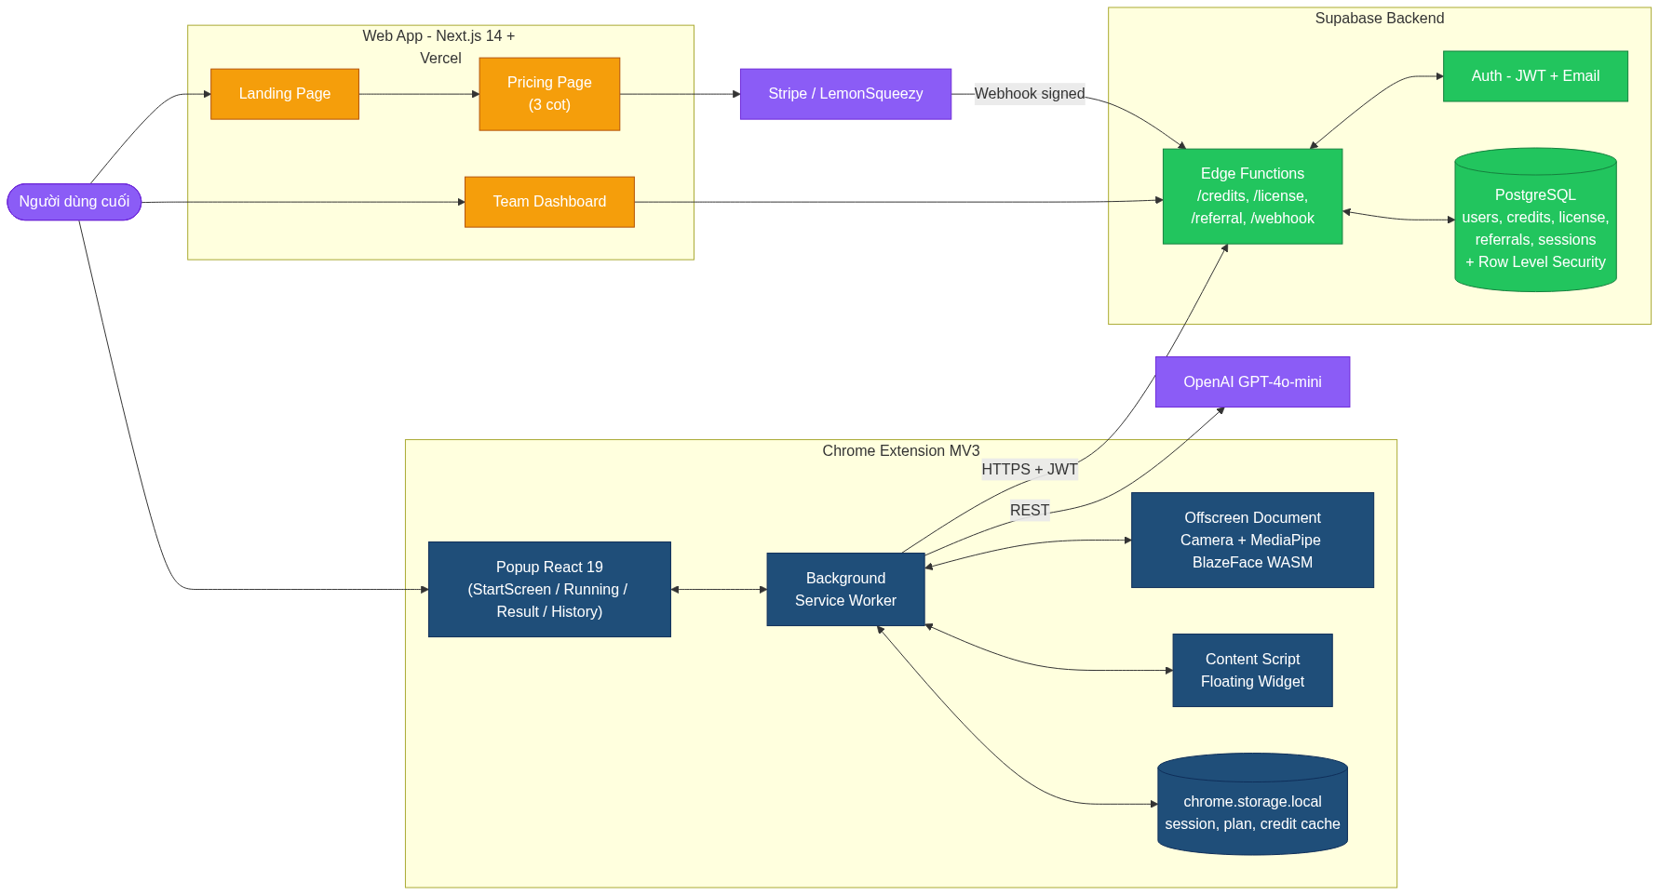

Hình 1: Kiến trúc tổng thể gồm Chrome Extension MV3 (Popup, Background, Offscreen Camera, Content Script), Supabase Backend (Auth, PostgreSQL với RLS, Edge Functions) và Web App Next.js (Landing, Pricing, Team Dashboard); tích hợp Stripe và OpenAI.

Sơ đồ 2 — Core Engine: 3-Signal Focus Detection (USP)
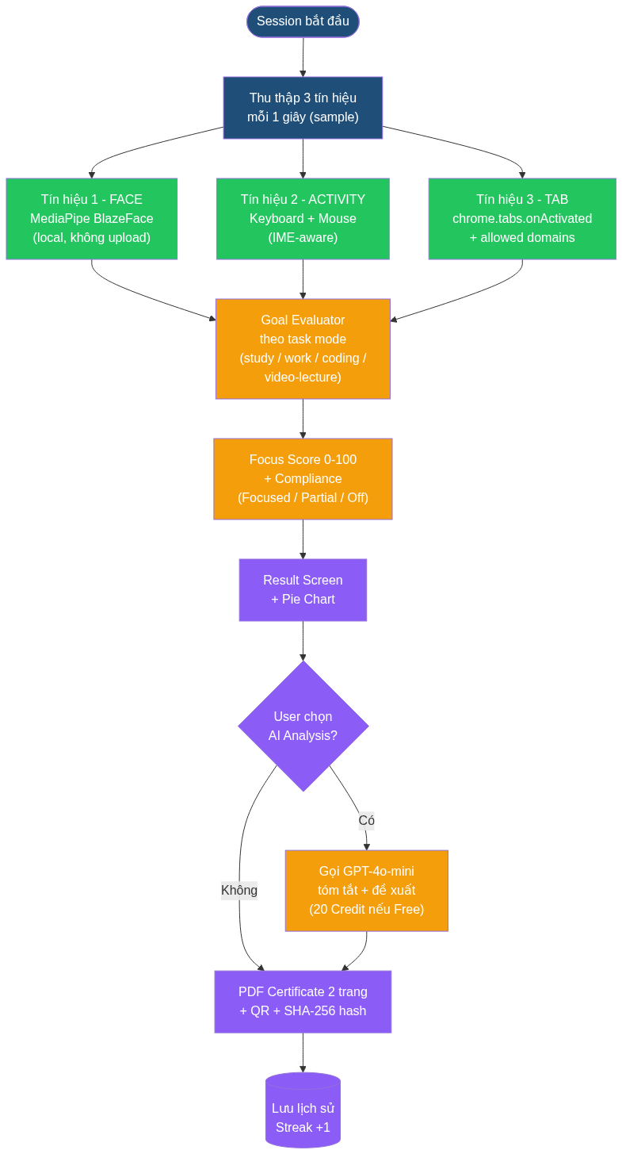
Hình 2: Pipeline Core Engine — thu thập 3 tín hiệu (Face qua MediaPipe, Activity qua keyboard/mouse, Tab qua chrome.tabs API) → Goal Evaluator → Focus Score → Tùy chọn AI Analysis → PDF Certificate có QR + SHA-256.
Sơ đồ 3 — User Journey & Monetization Funnel
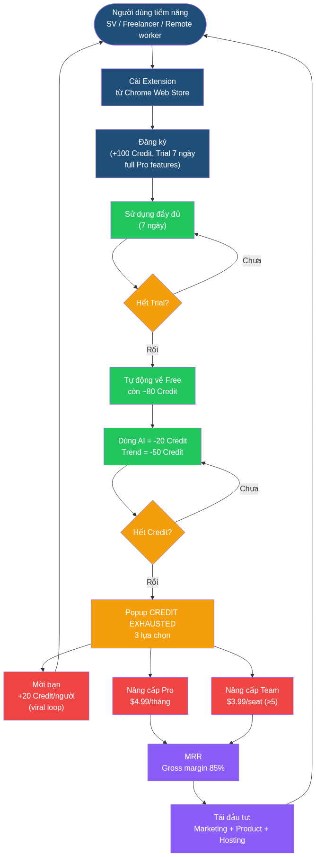
Hình 3: Hành trình người dùng từ cài đặt → trial 7 ngày → hết credit → popup 3 lựa chọn (mời bạn / Pro / Team) → MRR → tái đầu tư. Vòng lặp viral loop được tích hợp sẵn.
Sơ đồ 4 — Sequence: Trừ Credit khi gọi AI (server-side)
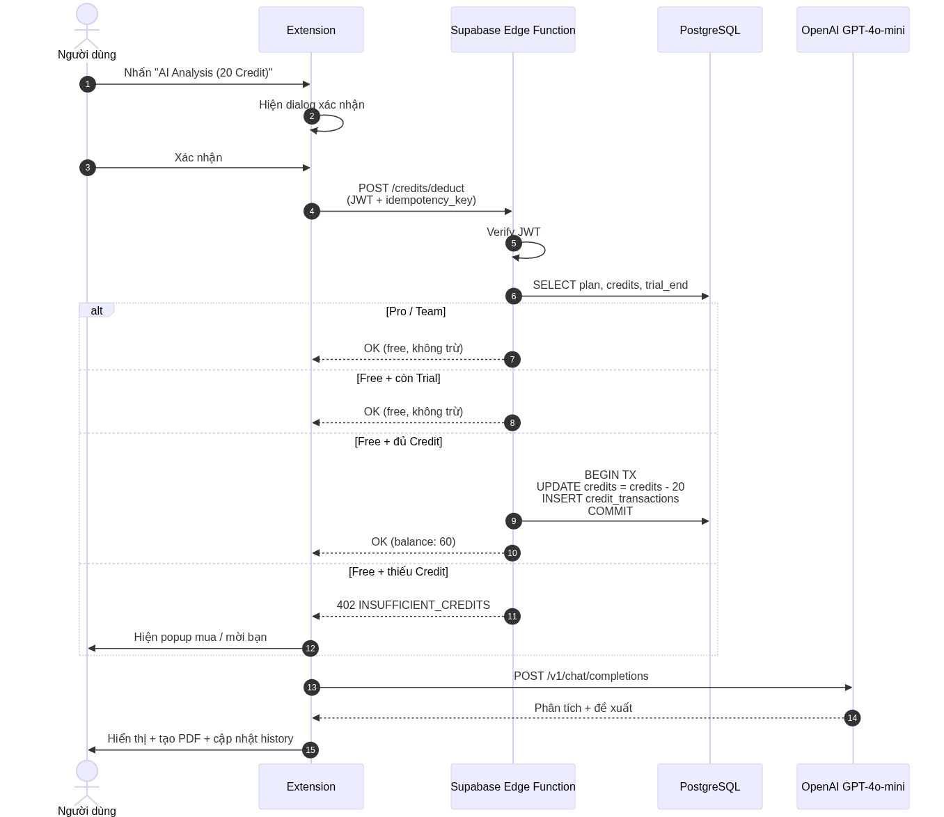

Hình 4: Sequence diagram thể hiện logic trừ Credit ATOMIC server-side tại Supabase Edge Function — chống bypass client, xử lý các trường hợp Pro/Team/Trial/đủ Credit/thiếu Credit.
Sơ đồ 5 — Business Model Canvas (chuẩn 9 khối Osterwalder)
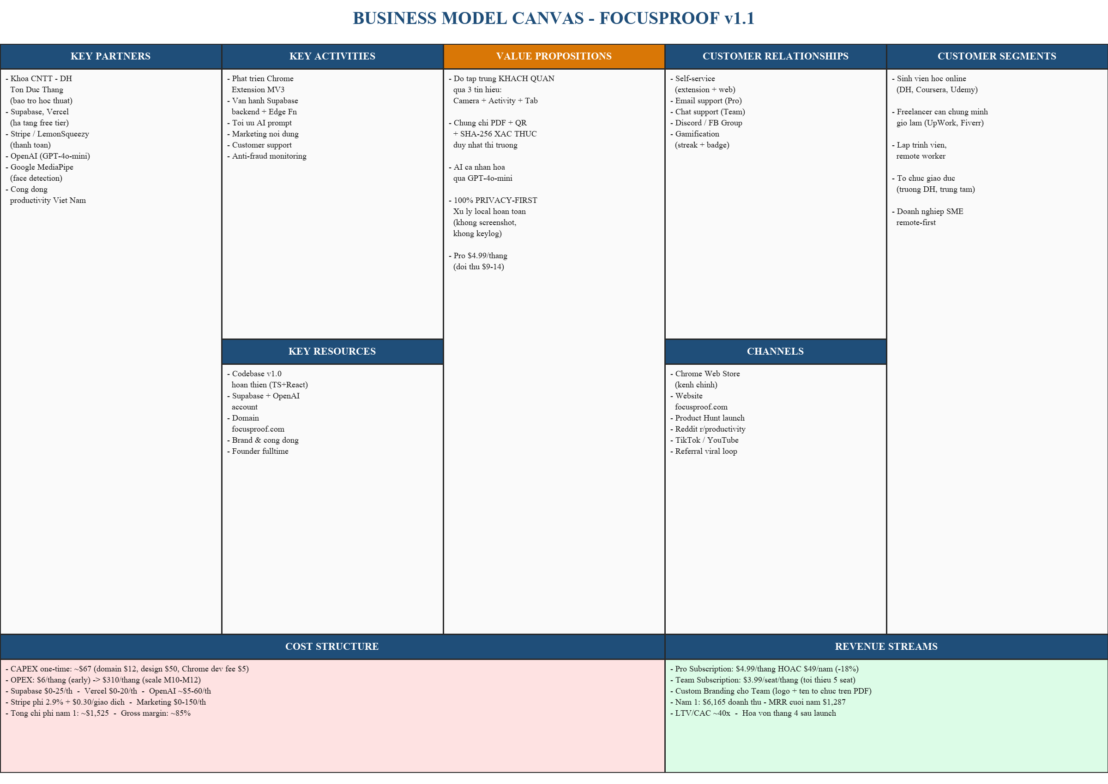

Hình 5: Business Model Canvas chuẩn 9 khối — phiên bản mở rộng minh họa của Bảng BMC trong phần Tổng quan đề án phía trên.

Một số hình ảnh minh hoạ ( Extension + giao diên Web)
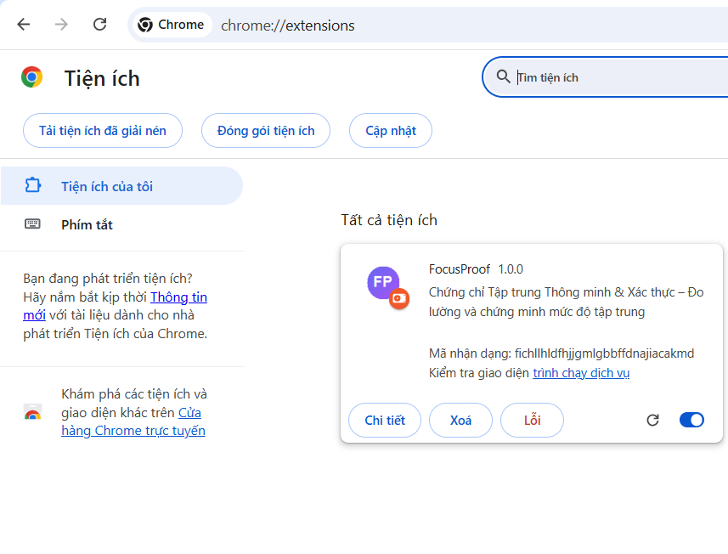 | 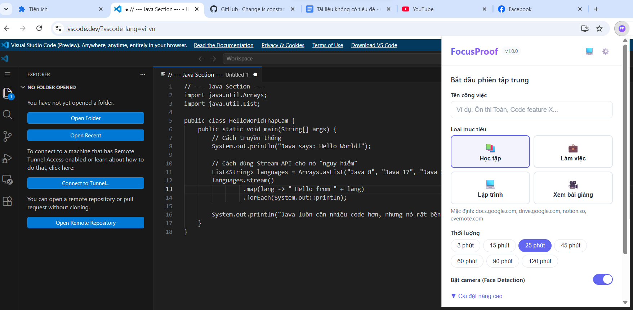
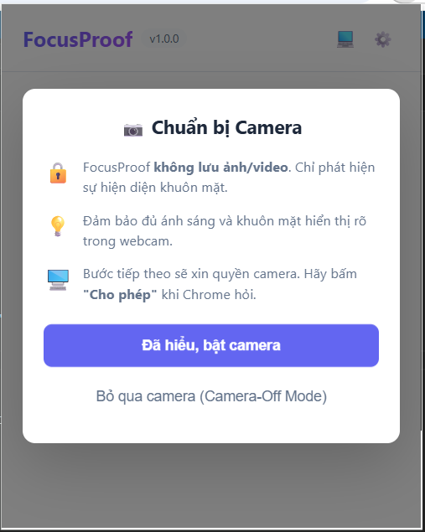 | 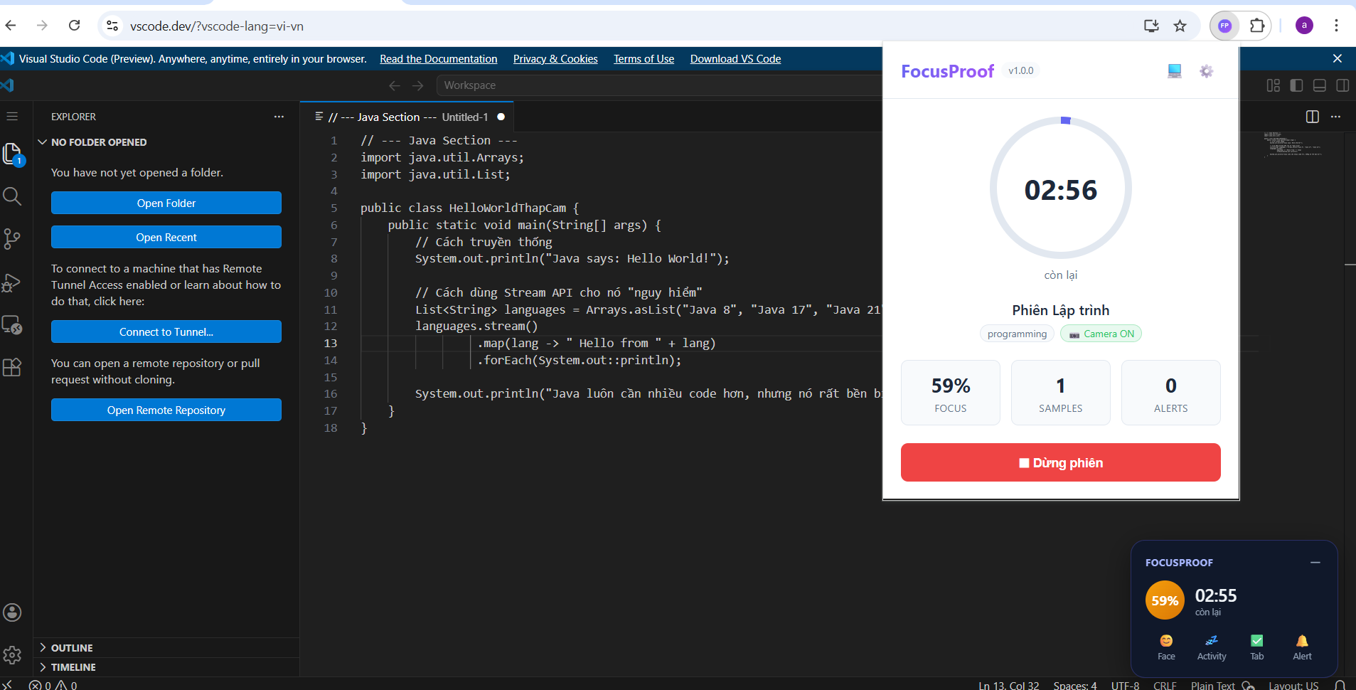

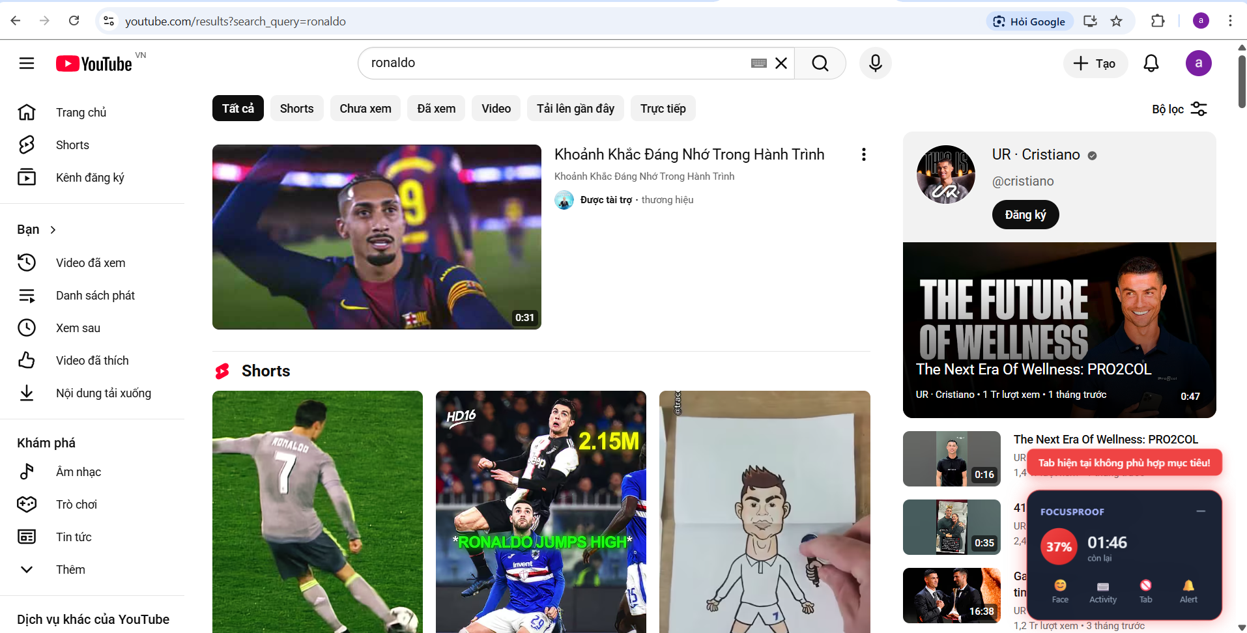 | 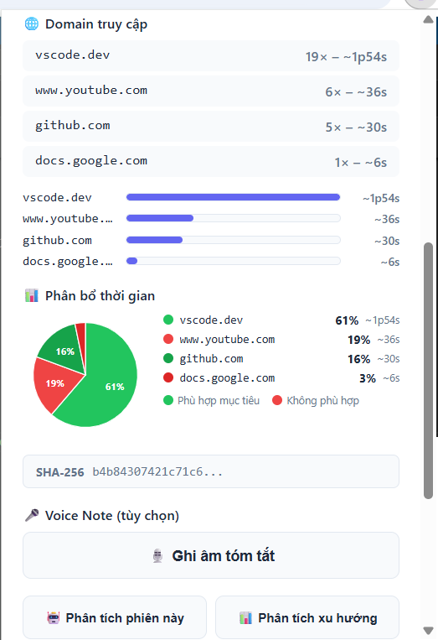
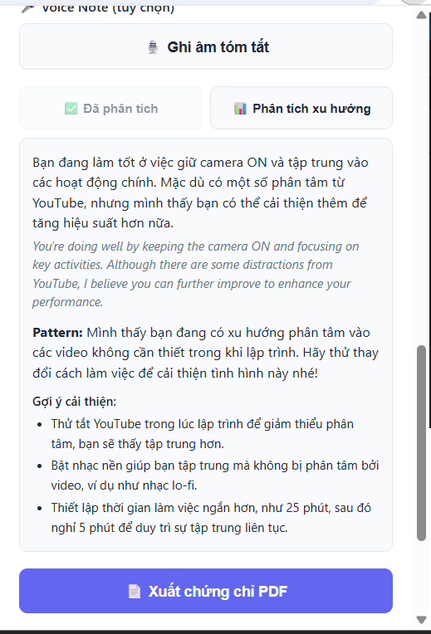 | 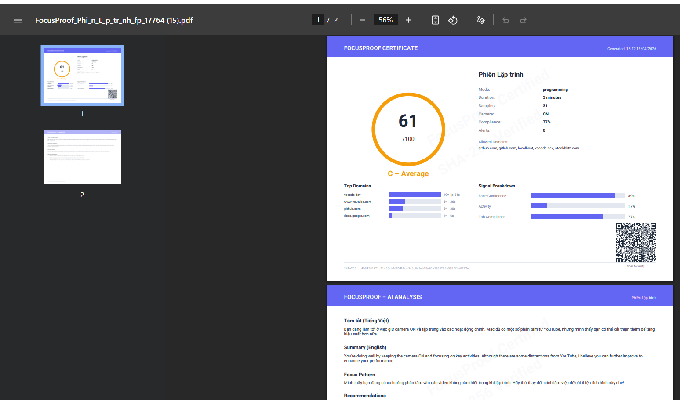

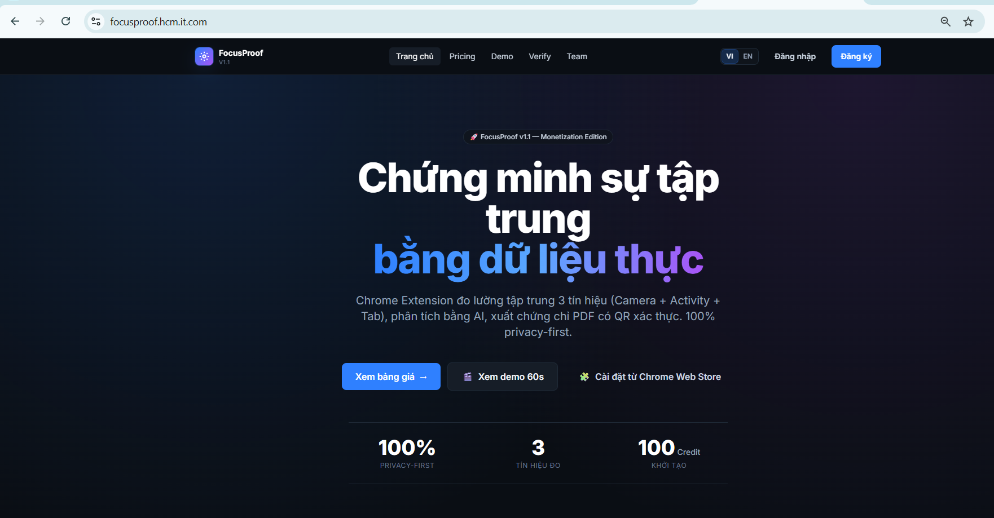

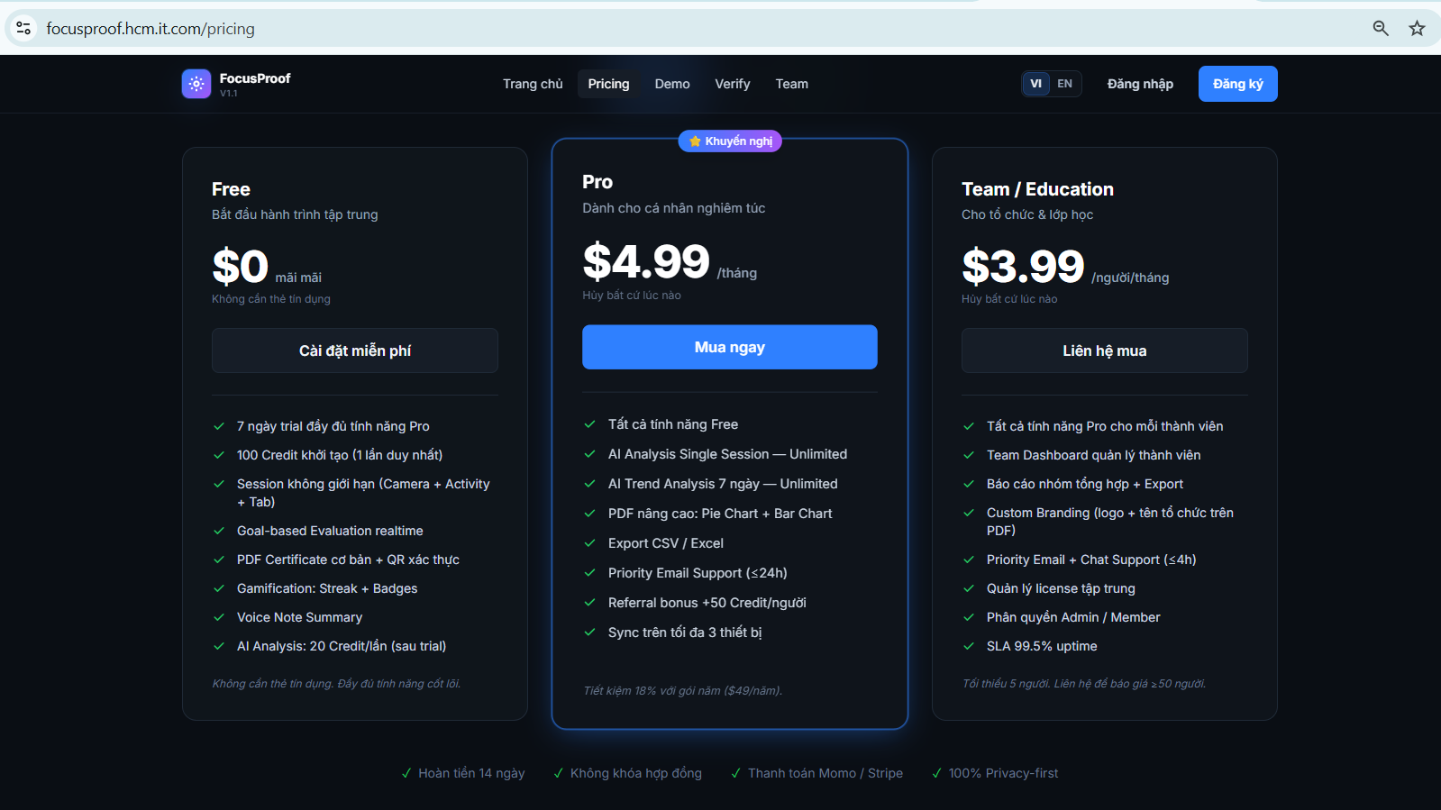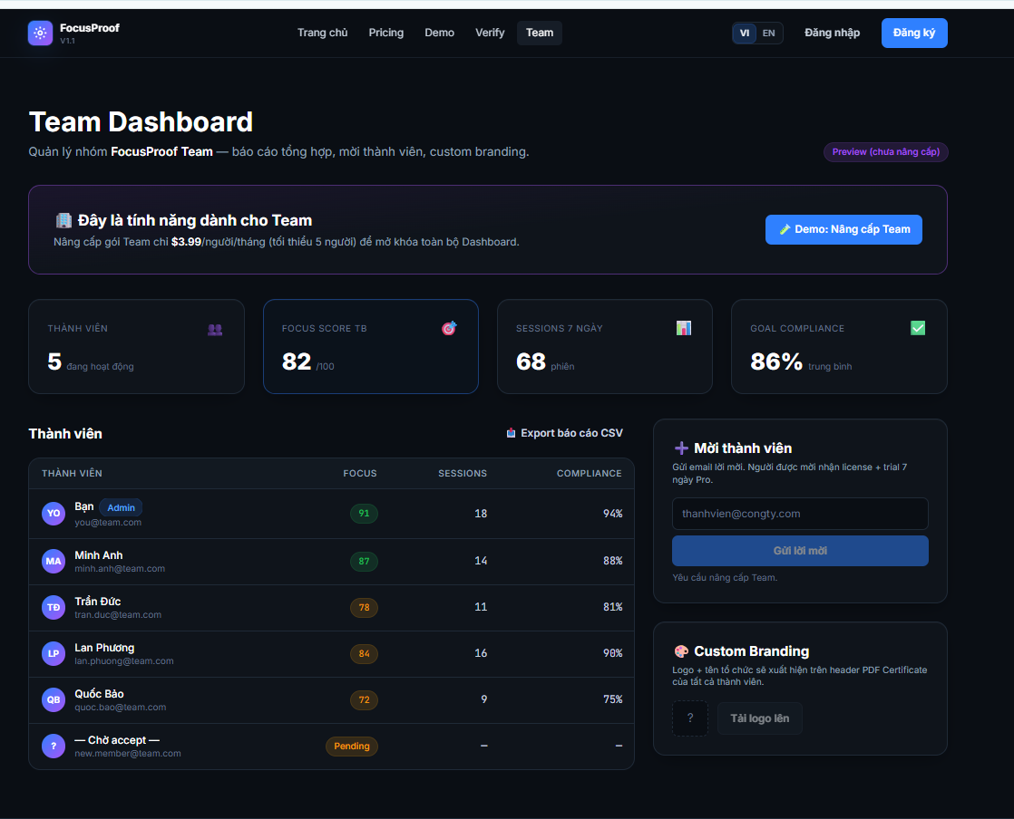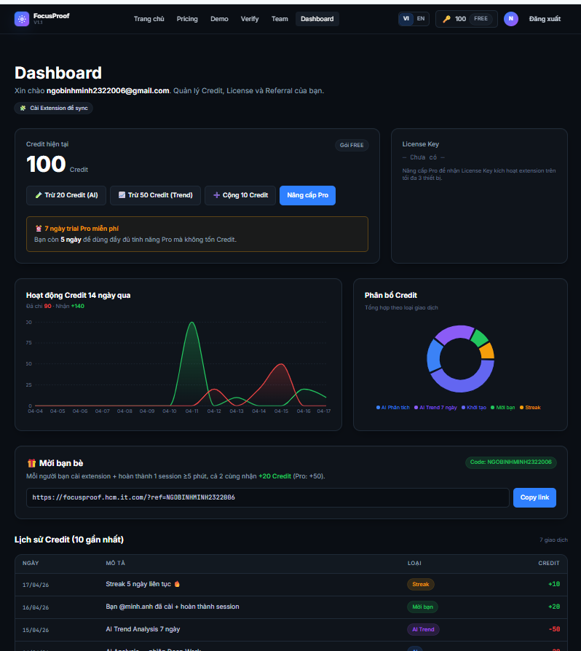
TP. Hồ Chí Minh, ngày 18/04/2026
NGƯỜI THỰC HIỆN
(Ký, ghi rõ họ tên)

Ngô Bình Minh
MSSV: 524H0169 - Khoa: Công nghệ Thông tin

